
工控软件基础 课程实验报告

项目名称： Git tag和Github releases
实验时间：第 11 周，星期 五 第 5 ~ 8 节
专业班级： 测控2301班
实验人姓名： 王亭雅
实验人学号： 202313357

光机电一体化河北省实验教学示范中心

2026-5-15
指导老师：杨乐

一、实验目的
1. 理解Git 标签（tag）的含义，掌握为指定提交或当前最新提交创建标签的方法。
2. 掌握git tag、git show、git tag -d 等命令，能够查看标签列表、查看标签详情并删除本地标签。
3. 掌握将本地标签推送至 GitHub 远程仓库的方法，理解 git push origin [标签名] 与git push origin --tags 的区别。
4. 掌握删除远程标签、查看本地与远程标签状态的基本流程。
5. 理解通过标签签出历史版本的含义，掌握git checkout [标签名] 与git checkout -b [分支名] 的配合使用。
6. 了解GitHub Releases与 Git tag的关系，认识release在软件版本发布、说明和下载中的作用。
二、实验设备（或软件平台）
1. 计算机操作系统：Windows，使用Git Bash（MINGW64）作为命令行环境。
2. 软件平台：Git for Windows、GitHub 网页端。
3. 实验仓库：GitHub 远程仓库 work，本地仓库目录为 /d/gongkongruanjianshiyan/work。
4. 主要命令：git clone、git config、git log、git tag、git show、git push、git checkout、git branch 等。
5. 网络环境：推送标签、查看 GitHub Tags 和 Releases 页面时需要联网。
三、实验原理（若有）
1. Git标签的基本概念
Git tag是对某一次提交记录的命名标记，常用于标识软件的重要版本，如v1.0、001、002等。标签是基于提交创建的，与分支本身无关；如果多个分支都包含该提交，那么这些分支上都可以通过该标签定位到同一版本。
2. 标签与issue、PR的区别
issue是GitHub网页端手动创建的任务或问题记录，Fork仓库时不会自动跟随；tag通常在本地通过Git命令创建，再推送到 GitHub。tag只存在于项目仓库内，Fork或提PR不会自动带上标签。
3. 本地标签与远程标签
使用git tag创建的标签默认只存在于本地仓库，需要执行git push origin [标签名] 或git push origin --tags才会上传到远程仓库。删除远程标签与删除本地标签是两件事，远程标签可用git push origin :refs/tags/[标签名] 删除，本地标签需用git tag -d [标签名] 删除。
4. 签出版本
所谓“签出版本”，就是根据某个标签切换到历史提交。如果直接执行git checkout [标签名]，Git 会进入detached HEAD状态； 为了便于后续修改和管理，通常再执行git checkout -b [新分支名]，把该历史版本固定到一个新分支上。
5. GitHub Releases 的含义
Release是GitHub在tag基础上提供的更高层版本发布功能。Git本身只有tag概念，没有release概念；release通常绑定某个 tag，并可以添加发布说明、源代码压缩包或编译后的二进制文件，方便用户下载和查看版本信息。
四、实验内容及步骤
（一）创建标签
前面的课程提到过GitHub的issue功能，issue是仓库拥有者在GitHub上手动创建的，仓库被Fork时issue不会跟随。Tags通常在本地使用git命令创建后推送到GitHub上，与issue相同的一点，它也只存在于项目仓库内，Fork 或提PR都不会带上它。在多人协作项目中，通常由组长对主仓库设置Tags，单人项目自然就是自己说了算。
开始操作。首先，克隆仓库、配置信息、查看提交版本历史：

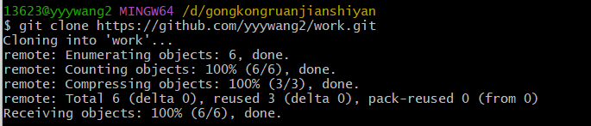
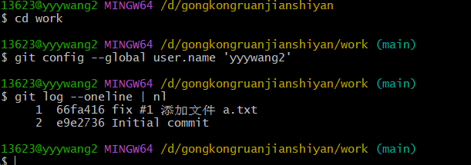
重要的一点，我们创建标签是给具体的某次提交创建的，跟分支无关。创建标签使用git tag [标签名] -m [备注信息] [提交版本号] 这个命令。其中 -m [备注信息] 可以省略不写，但建议不要省略。[提交版本号]可以省略，如果是给当前分支最新的提交创建标签的话。
给当前分支当前版本创建一个标签：

这样一个本地标签就创建完成了。
（二）查看标签
执行git tag命令显示仓库中的全部标签列表，执行git show [标签名] 查看标签详情：

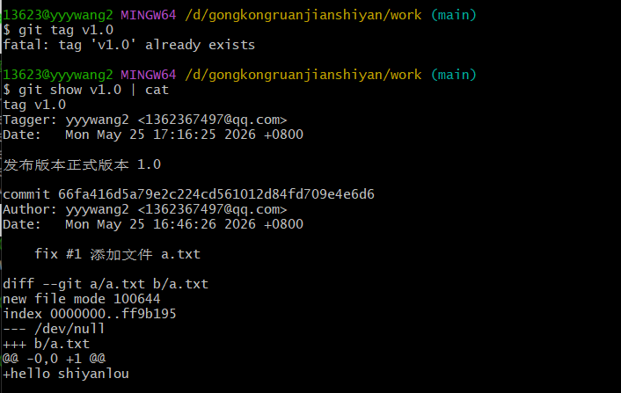
前文已提到，标签是在提交的基础上创建的，如果仓库的多个分支中都有这个提交版本，那么这些分支上就有关于这个提交的相同的标签。
（三）删除本地标签
当我们执行git tag [标签名]创建本地标签后，在仓库主目录的 .git/refs/tags 目录下就会生成一个标签文件：
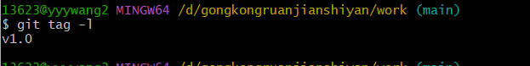
执行git tag -d [标签名]删除本地标签，标签文件也会被删除：
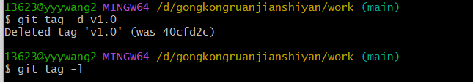
（四）将本地标签推送到远程仓库
首先对两个提交版本创建对应的标签：
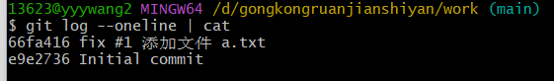
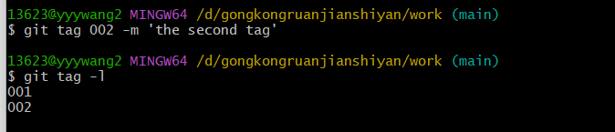
执行git push origin [标签名] 推送标签到远程仓库，注意前面的命令都只涉及本地操作不需要联网，此命令需要联网：
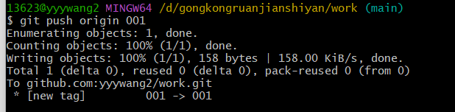
我们到浏览器上打开仓库主目录，点击下图红色框可以查看 releases和tags ：

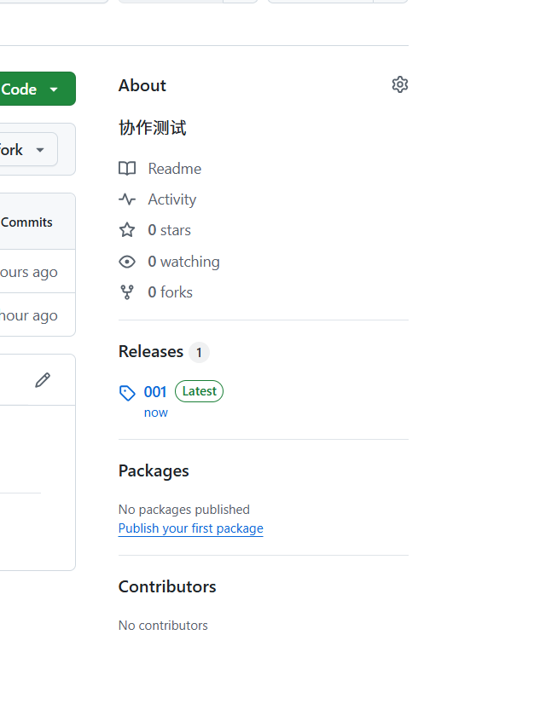
点 Tags 按钮查看标签：
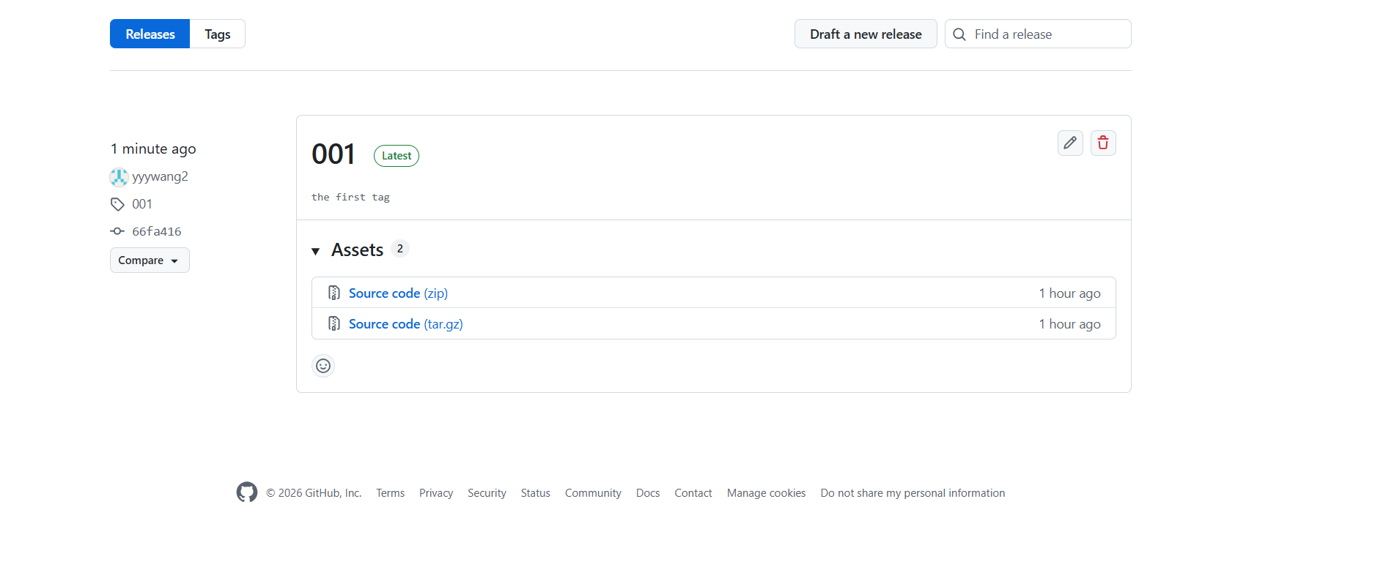
关于releases是什么，下文会介绍。
如果一口气创建了 6 个标签，当然啦，这种情况很少发生，可以使用 git push origin --tags 命令将全部本地标签推送至远程仓库：
查看远程仓库情况：

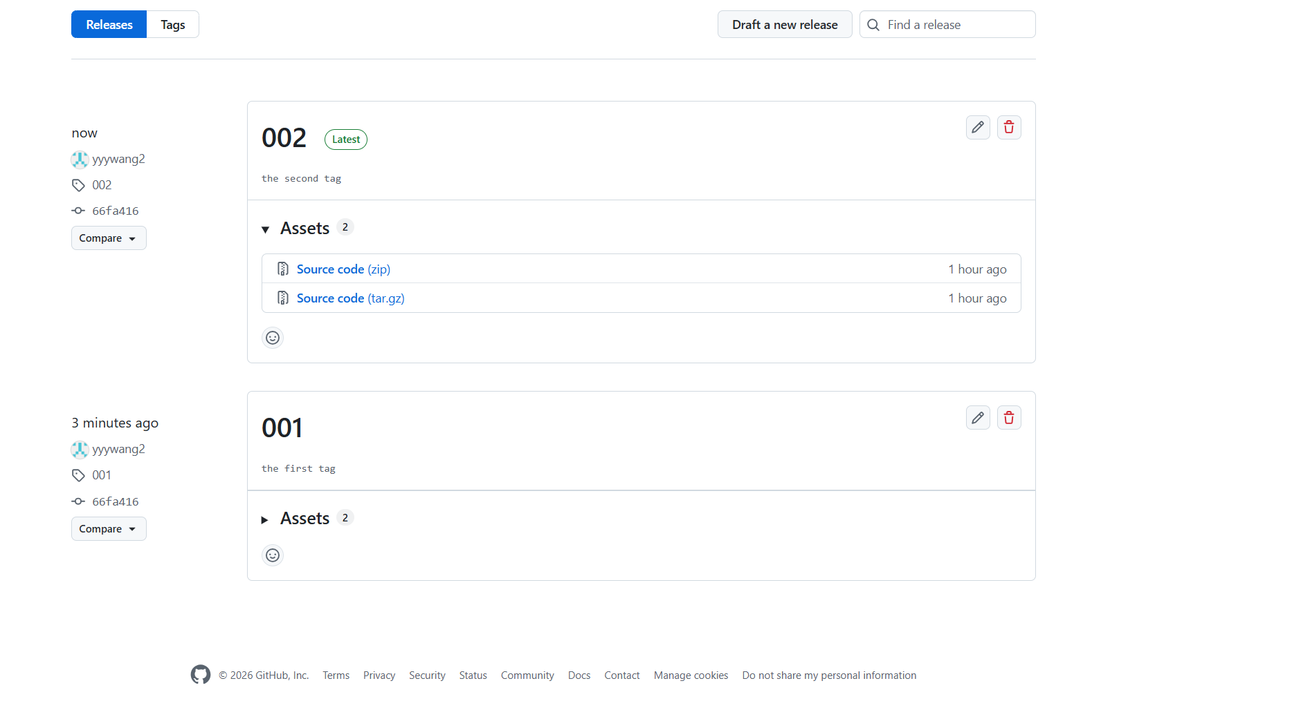
（五） 删除远程仓库标签
如果标签废弃不用或者写错了，可以使git push origin :refs/tags/[标签名]删除远程仓库的标签，命令中的标签名其实也就是文件名：
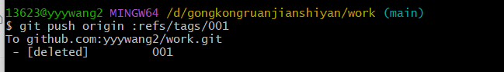
再次查看远程仓库：

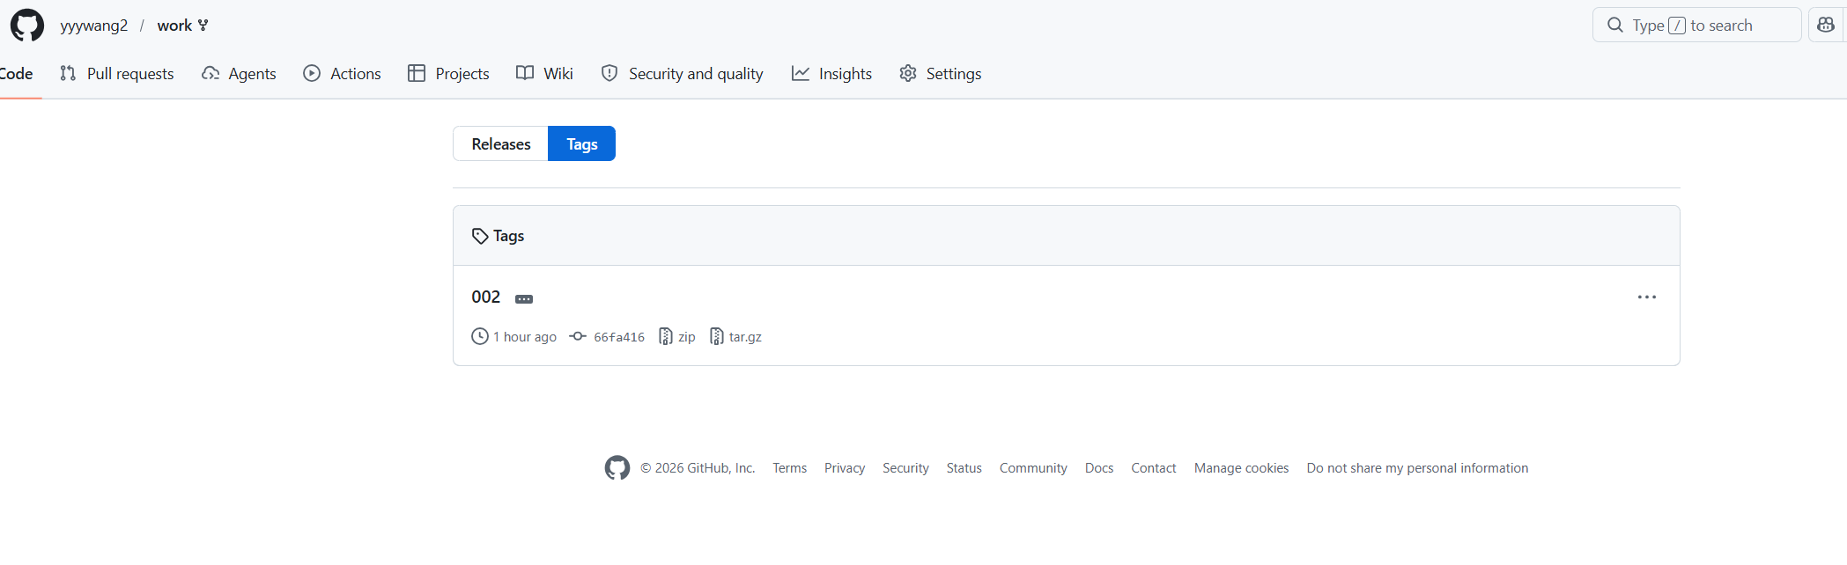

好，删除成功。以上就是关于Git标签的创建、查看、推送、删除的操作流程。
查看本地仓库的标签列表：
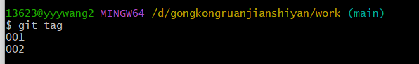
咦，001 标签还在呢？是的，本地标签需要另外手动删除，上文已演示。
（六）签出版本
现在介绍一下关于 “签出版本” 的操作，我们会见到类似这种说明：“如果从GitHub上克隆了这个程序的仓库，那么可以在仓库主目录下执行git checkout xxx 签出程序的这个版本。” 其实签出版本就是指定某个提交版本创建一个新的分支。
假定当前的work仓库就是一个程序，我们要签出 001 版本，执行以下步骤即可。
首先执行git checkout [标签名] 切换到之前的某个提交版本，然后执行git checkout -b [新的分支名] 将此提交版本固定到一个新分支上并切换到此分支：

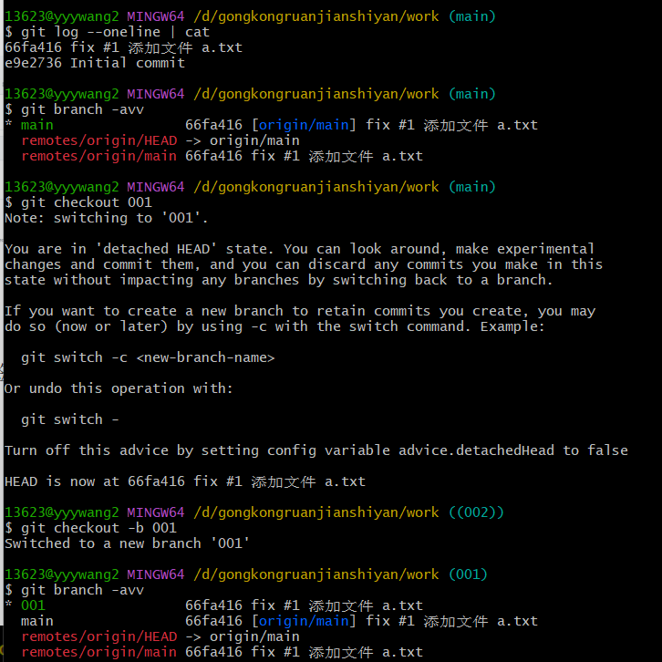
这样就利用标签完成了提交版本签出的工作。
（七）GitHub的releases
GitHub的releases是2013年发布的新功能，旨在协助软件开发者分发新版本给用户，关于这个功能这里仅作简单介绍。
当项目组织宣布发布一个软件产品的版本，发布过程就是一个将软件交付给最终用户的工作流。版本是具有修改日志和二进制文件的一类对象，它们提供了Git工作流之外的完整项目历史，它们也可以从存储库的主页上被访问。发布版release附带发布说明和下载软件或源代码的链接。按照许多Git项目的约定，发布版本与Git的标签 tag绑定。您可以使用现有的标签，或者让release在发布时创建标签。这就是上面查看GitHub仓库中标签信息时出现的场景。
标签是 Git 中的概念，而releases则是Github、码云等源码托管商所提供的更高层的概念。Git本身是没有releases这个概念，只有 tag。两者之间的关系则是，release基于tag，为tag添加更丰富的信息，一般是编译好的文件。

五、实验数据及分析
本实验的主要数据不是电压、电流等数值，而是 Git 命令执行后的仓库状态、标签列表和远程页面变化。实验过程中的关键观察结果如下：
实验环节 | 主要命令/操作 | 观察结果 | 分析
创建标签 | git tag v1.0 -m "发布版本正式版本 1.0" | 本地生成 v1.0 标签 | 标签绑定当前最新提交，可作为版本节点
查看标签 | git tag；git show v1.0 | cat | 显示标签名、备注、提交信息和文件差异 | 可追溯标签对应的具体提交内容
删除本地标签 | git tag -d v1.0 | 本地标签列表中不再显示 v1.0 | 本地删除不影响远程仓库
推送标签 | git push origin 001；git push origin --tags | GitHub Tags 页面出现对应标签 | 单个推送与批量推送均可用于发布标签
删除远程标签 | git push origin :refs/tags/001 | 远程 Tags 页面中 001 消失 | 远程删除后，本地标签仍需单独删除
签出版本 | git checkout 001；git checkout -b 001 | 进入标签对应提交并建立新分支 | 可基于历史版本继续修改或查看代码

从实验结果可以看出，Git标签适合用于标识稳定版本或关键提交。创建、查看和删除本地标签都属于本地操作，不需要联网；推送标签和删除远程标签需要访问GitHub。标签推送到远程后，可在 GitHub的 Tags/Releases页面中查看。Release则是在 tag 基础上增加发布说明和下载资源，使项目版本信息更加完整。
六、实验结论
通过本次实验，掌握了Git标签的创建、查看、删除和推送方法，理解了标签是针对具体提交创建的版本标记，而不是针对分支创建的。实验表明，本地标签与远程标签相互独立：本地创建标签后需要主动推送到GitHub，远程删除标签后本地标签也不会自动消失。通过git checkout 标签名和git checkout -b新分支名，可以基于标签签出历史版本并创建新分支。最后，通过GitHub Releases的学习可知，release是基于tag的版本发布功能，能够在标签基础上补充发布说明和下载文件，更适合用于软件正式版本发布。

